С 11.05.21 г по 25.05.21 г. в группе осуществлялся проект «Эти удивительные насекомые!»
Актуальность проекта: родная природа - это могущественный источник, из которого ребёнок черпает много знаний и впечатлений. Интерес к окружающим объектам не живой и особенно живой природы проявляются очень рано.
Проект направлен на то, чтобы дети научились беречь и любить окружающий мир. И мы начали эту работу с самых маленьких обитателей нашей природы – насекомых. Они привлекательны и удивительны, они малозаметны из - за своих крошечных размеров, но их влияние на нашу жизнь огромно. К сожалению, в саду можно часто увидеть, как ребёнок пытается растоптать жука, оторвать крылья бабочке. Именно поэтому, возникла проблема «Нужны ли насекомые?», «Пользу или вред они приносят?». Проект помог узнать детям больше о насекомых и научить правильному отношению к ним.
Цель проекта:
- Формировать познавательный интерес и бережное отношение к насекомым.

«Насекомые в траве» (лепка)

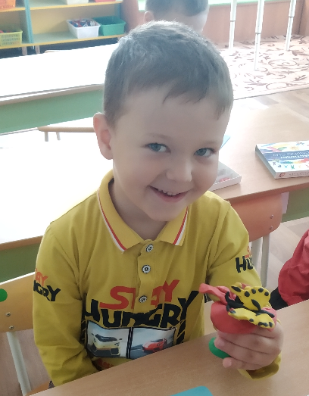
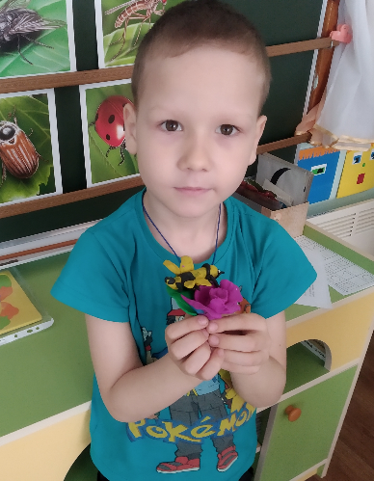

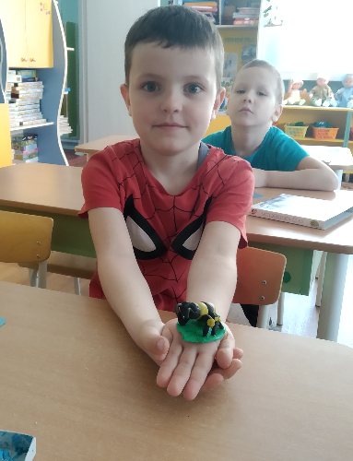
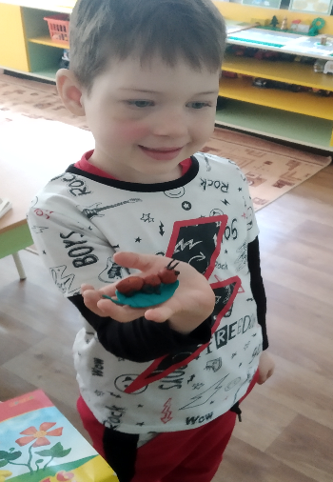

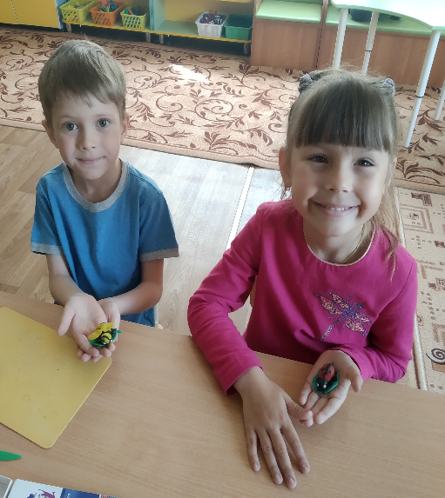

Коллективная работа
«Ах, этот удивительный мир!..» (аппликация)
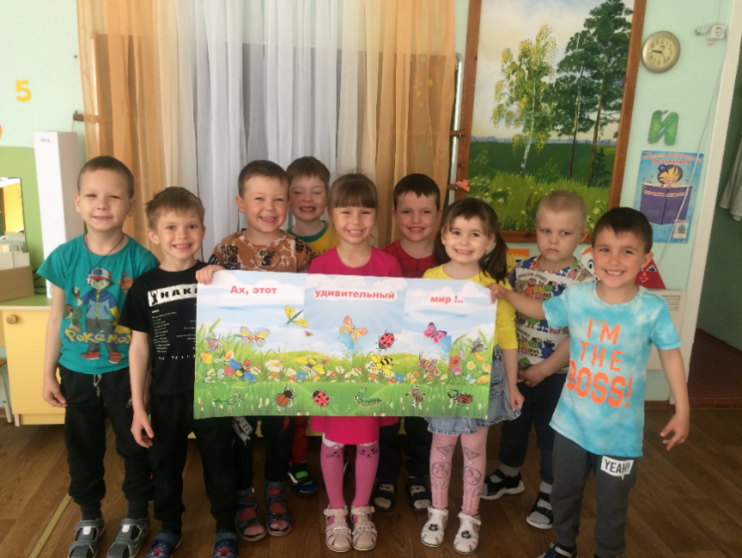

«Сколько интересных игр можно придумать!..»

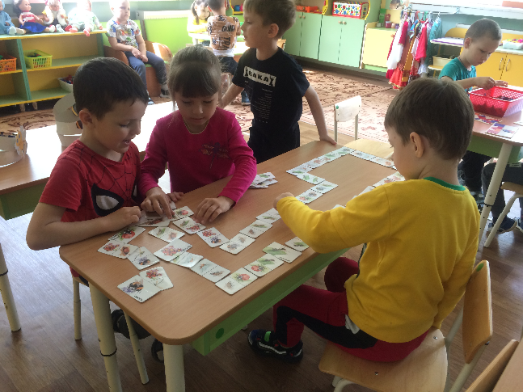

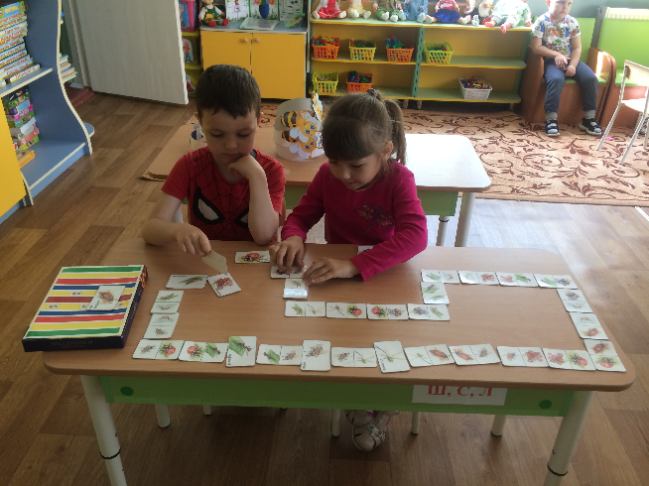

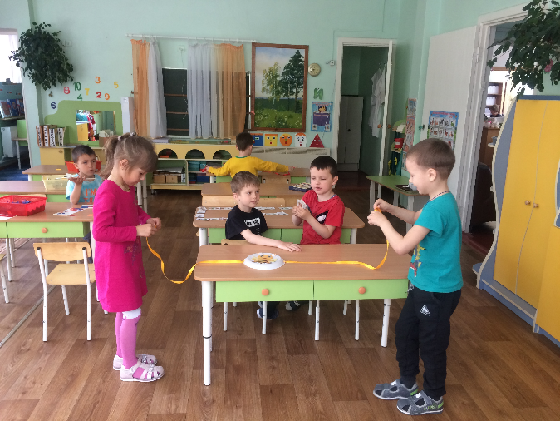

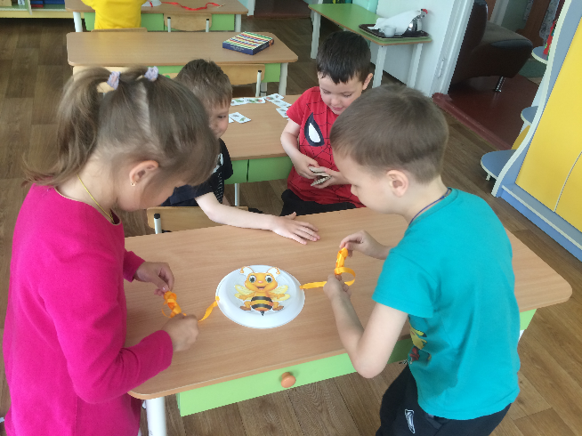

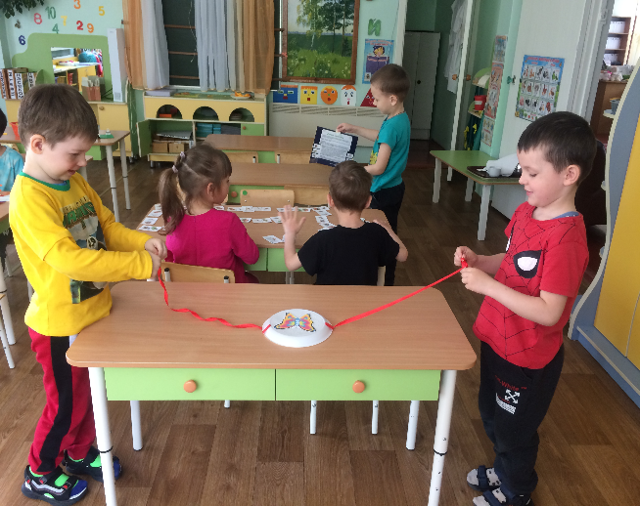

«Ах, сколько тут открытий чудных!..»

